Repositorio>

<https://github.com/ClaudiaGarcia2023/Examen-II.git>

Login

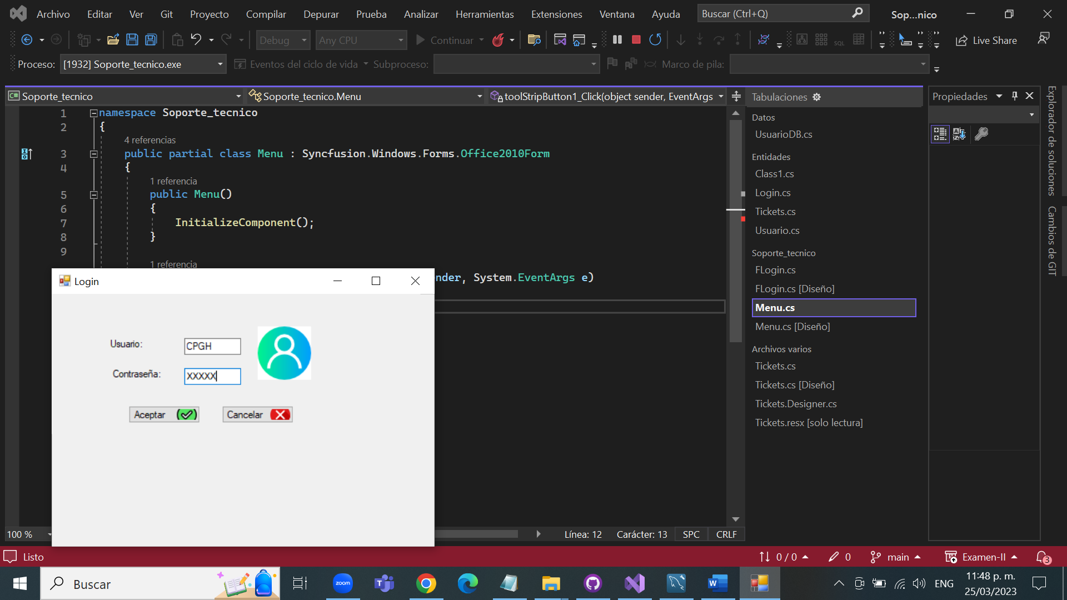

Menu

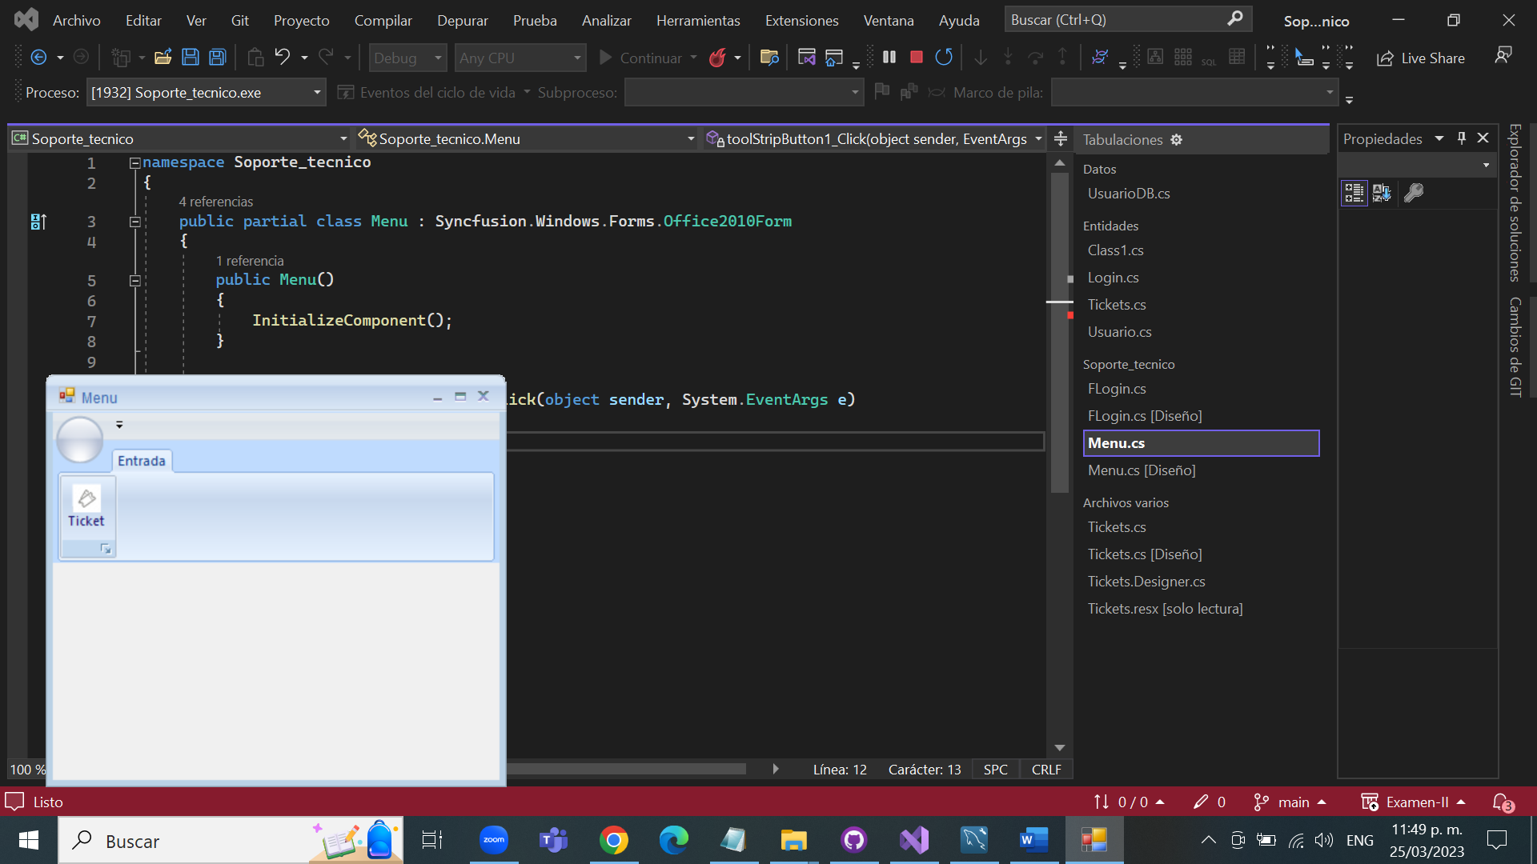

Diagrama Base de datos

